Presse-Gespräch

zum Thema

„S-Bahn-Offensive Steiermark“

Termin: Donnerstag, 22. Oktober 2015, 11.30 Uhr

Ort: Nonstop-Veranstaltungszentrum der ÖBB-Infrastruktur AG, Europaplatz 2, 8020 Graz

Teilnehmer:

LH-Stv. Michael Schickhofer (Referent für Finanzen und Regionen)

Verkehrslandesrat Jörg Leichtfried

Werner Reiterlehner (Land Steiermark, A 16 Verkehrsabteilung)

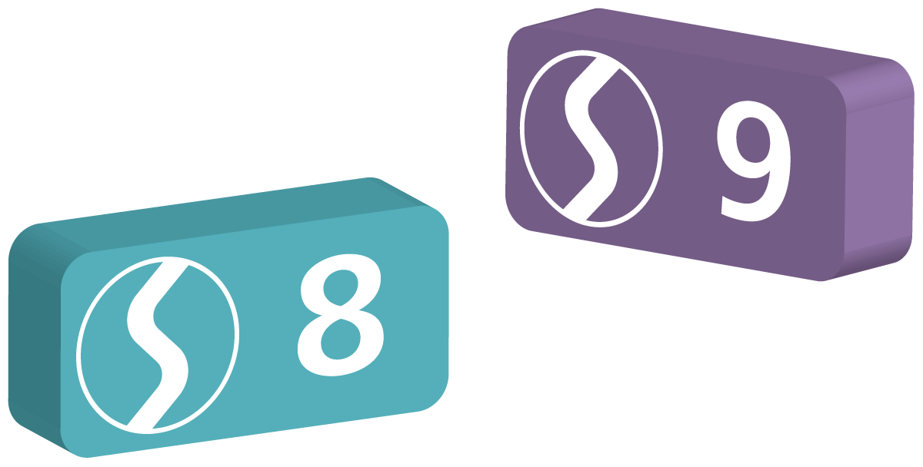

S8 und S9 zwischen Mürzzuschlag und Unzmarkt:
Die S-Bahn ist da!
MH, 2015-10-20

S-Bahn und RegioBahn Steiermark
Seit dem Jahr 2007 stehen S-Bahn und RegioBahn Steiermark für einen Schienennahverkehr auf hohem Niveau. Der damals eingeschlagene Weg zur Attraktivierung des Schienennahverkehrs in der Steiermark wird seitdem konsequent weiterverfolgt.
Klimaschutz, Feinstaub, Pendler: S-Bahn und RegioBahn Steiermark bieten dafür eine Lösung.
Die Zahlen sprechen für sich:
Bei der RegioBahn Steiermark, das sind hauptsächlich die Bahnlinien in der Obersteiermark, sind 10.500 Kunden pro Tag zwischen Mürzzuschlag und Neumarkt bzw. Schladming unterwegs – ein Plus von 15% im Vergleich zu 2007.
Bei der S-Bahn wurde bei den letzten Zählungen im Vergleich vor der Einführung ein Fahrgastplus von plus 64% verzeichnet!
44.000 Fahrgäste können an einem Werktag in der S-Bahn begrüßt werden, das sind um 17.100 mehr als noch vor Start der S-Bahn Steiermark.
Weiterentwicklung
Das bestehende Fahrplanangebot auf den Strecken im Zentralraum Kapfenberg – Leoben bzw. weiter Richtung Unzmarkt und Richtung Mürzzuschlag ist als sehr gut zu bewerten und hat in großen Teilen bereits jetzt S-Bahn-Niveau.
Aufbauend auf dieses bestehende Angebot wird in der Obersteiermark nun der nächste Schritt zur weiteren Verbesserung des Schienennahverkehrs gesetzt.

Die Stadtregion Leoben – Bruck/Mur – Kapfenberg, ist ein wichtiger Ballungsraum. Ab 2016 werden der Schienenverkehr in dieser steirischen Zentralregion und die beiden Zubringerstrecken aus Richtung Judenburg bzw. Mürzzuschlag auf höchstes S-Bahn-Niveau gehoben

Abbildung 1: Ab April 2016 in der Steiermark unterwegs - der ÖBB-Cityjet
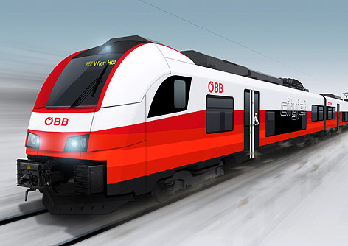

Ergebnis der strategischen Gesamtüberlegungen ist die Integration der Bahnstrecken der Mur-Mürz-Furche in die S-Bahn Steiermark sowie ein modular aufbauendes Programm für die Weiterführung des Schienennahverkehrs in der übrigen Obersteiermark.

Ausbaustufe 1 ab Dezember 2016:
Neue Strecken S8 und S9
mit Halbstundentakt Leoben - Kapfenberg
Die Stufe 1 wird mit Dezember 2016 realisiert und beinhaltet die Aufwertung der Strecke Bruck/Mur – Unzmarkt zur neuen S8 sowie das Upgrade der Strecke Bruck/Mur – Mürzzuschlag zur neuen S9.

Abbildung 2: Linienverlauf S8 und S9
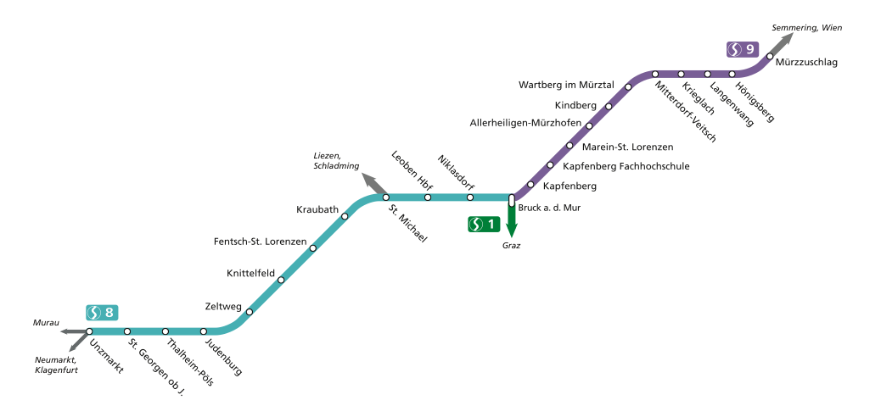

S8 und S9 gemeinsam im Abschnitt Leoben – Bruck/Mur - Kapfenberg
- NEU: Zwischen Leoben und Bruck/Mur bzw. Bruck/Mur und Kapfenberg werden zwischen 08:00 und 20:00 Uhr zwölf zusätzliche Kurspaare eingeführt. Überlagert mit den vorhandenen Stundentakten kann somit tagsüber ein halbstündliches Angebot gewährleistet werden.
Die neuen S8/S9-Kurse verkehren mit kurzen Aufenthaltszeiten in Bruck/Mur, sind umsteigefrei und haben optimale Anschlüsse an die S1 von/nach Graz (voll wirksam erst mit Vervollständigung des Halbstundentaktes auf der S1)
Dies ist ein vergleichbares Angebot mit den S-Bahn-Strecken rund um Graz!
- NEU: Zusätzliche fahrplanmäßige Verschränkungen (erreicht z.B. durch die Verlängerung bestehender Kurse) ergeben auch in der Frühspitze ein ca. halbstündliches Angebot (vier Kurse mehr) im Ballungsraum.

Das kann die S8 Unzmarkt – Bruck/Mur
- Montag bis Freitag Stundentakt in beide Richtungen, der in Bruck/Mur in den Taktknoten zur vollen Stunde eingebunden ist (Ankunft der S-Bahn bzw. Railjet-Züge knapp vor der vollen Stunde bzw. Abfahrt knapp nach der vollen Stunde)
- NEU: Taktverkehr in der Frühspitze, abwechselnd Regionalexpress und
S-Bahn, dadurch halbstündliches Angebot zwischen 05:00 und 09:00h (Ankunft Bruck/Mur)
Im Abschnitt Unzmarkt – Bruck/Mur wird dazu ein zusätzlicher Kurs geführt. Damit wird ein Taktverkehr in der Frühspitze Richtung Bruck/Mur ermöglicht (neu ab Unzmarkt um 07:18h Richtung Bruck/Mur).
- NEU: Die Retourleistung Richtung Unzmarkt dehnt den Abendverkehr aus (neu ab Bruck/Mur Richtung Unzmarkt Montag bis Freitag um 22:06h).
- NEU: Die Verlängerung eines Kurspaares von Judenburg nach Unzmarkt tour/retour am frühen Vormittag komplettiert den Stundentakt (neu ab Unzmarkt um 08:37h Richtung Bruck/Mur).
- Funktionierende Eckbeziehung Aichfeld – Schoberpass/Ennstal, optimale Umsteigebeziehung zur R630 Murtalbahn
- Samstags und sonn-, feiertags wird ein Zweistundentakt angeboten (mit Nachfrage orientierten Stundenverstärkern).

Fahrzeitvergleich
Regionalexpress Judenburg – Bruck/Mur ca. 50 Minuten
S-Bahn Judenburg – Bruck/Mur ca. 60 Minuten
Auto (Bahnhof – Bahnhof) ca. 40 Minuten

Kostenvergleich S-Bahn und Auto
S-Bahn (Jahreskarte 6 Tarifzonen) 1.245,-- EUR
Auto nur Sprit (ca. 65 km, 7 l/100 km, 470 Fahrten/Jahr) 2.220,-- EUR
ERSPARNIS 975,-- EUR

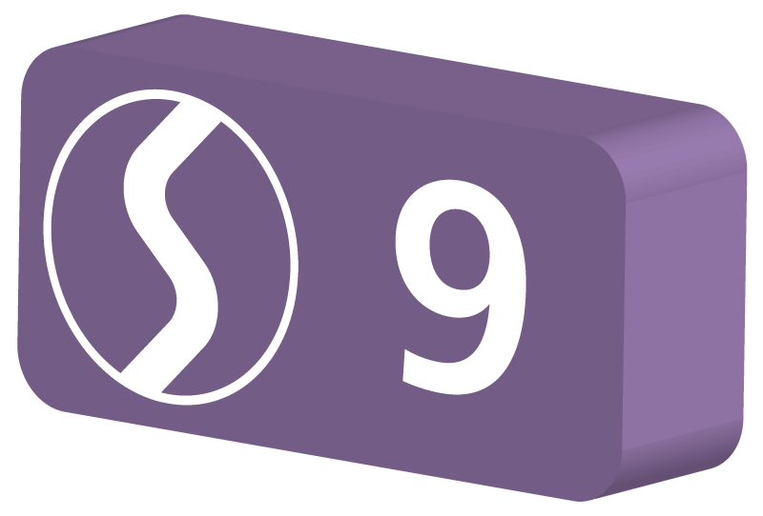
Das kann die S9 Mürzzuschlag – Bruck/Mur
- Montag bis Freitag Stundentakt in beide Richtungen, der in Bruck/Mur in den Taktnoten eingebunden ist (Ankunft der S-Bahn bzw. Railjet-Züge knapp vor der vollen Stunde bzw. Abfahrt knapp nach der vollen Stunde).
- NEU: regelmäßige Vertaktung in der Frühspitze Richtung Bruck/Mur
- NEU: Im Abschnitt Bruck/Mur nach Mürzzuschlag ermöglichen zwei Kurspaare ein halbstündliches Angebot zwischen 14:00 und 19:00h (unterschiedliche Haltemuster S-Bahn/Regionalexpress)
- NEU: Halbstundenverstärker um 16:41h und 17:41h ab Mürzzuschlag Richtung Bruck an der Mur mit attraktiven Anschlüssen an den aus Wien kommenden Railjet.
- Abendverkehr Bruck/Mur – Mürzzuschlag bis nach 23:00h (23:07h letzte Abfahrt Mo-Sa)

Fahrzeitvergleich
S-Bahn Mürzzuschlag – Bruck/Mur ca. 40 Minuten
Auto (Bahnhof – Bahnhof) ca. 35 Minuten

Kostenvergleich S-Bahn und Auto
S-Bahn (Jahreskarte 4 Tarifzonen) 965,-- EUR
Auto nur Sprit (ca. 45 km, 7 l/100 km, 470 Fahrten/Jahr) 1.550,-- EUR
ERSPARNIS 585,-- EUR

In Summe werden Montag bis Freitag (wenn Werktag) 18 Zugpaare zusätzlich bestellt. Das zusätzlich zu beauftragende Volumen beträgt rund 211.000 Fahrplankilometer pro Jahr.
Das größte Fahrgastpotenzial liegt im Kernbereich Leoben – Kapfenberg und wird dort mit plus 550 Einsteigern pro Tag geschätzt (plus 12% an Fahrgästen in diesem Abschnitt).

Die Kosten für die S-Bahn Obersteiermark betragen rund 1,95 Mio. EUR/Jahr.
Abbildung 3: S-Bahn-Netzplan ab Dezember 2016

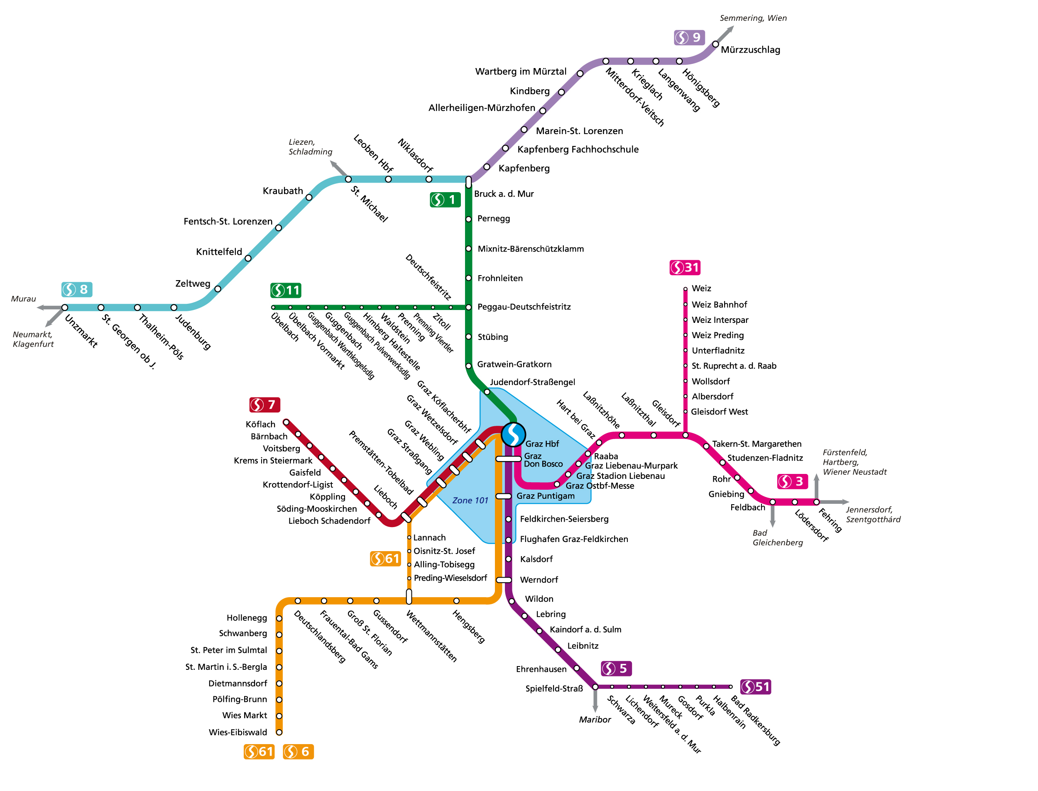
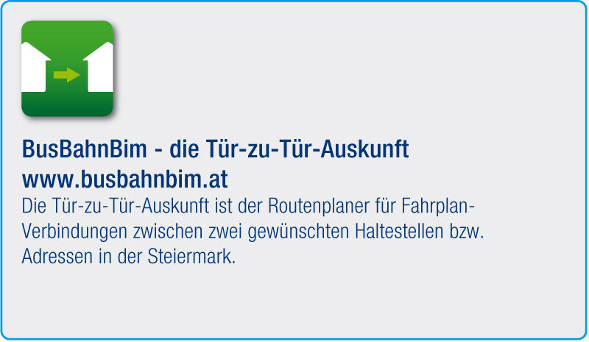
Ausbaustufe 2: Verdichtung und Ausbau weiterer Abschnitte
S8 und S9 gemeinsam im Abschnitt St. Michael – Mitterdorf-Veitsch
Durch Nutzen der Stehzeiten der Garnituren und Berücksichtigung der infrastrukturellen Möglichkeiten (keine Wenden in Marein-St. Lorenzen und Kindberg mit der derzeitigen Bahnhofsinfrastruktur möglich) kann eine Verlängerung des Abschnitts mit speziell verdichtetem Angebot ins Mürztal bis Mitterdorf-Veitsch bzw. nach Westen bis St. Michael erfolgen.
Der Halbstundentakt auf der verlängerten Strecke würde in Summe plus 1.800 Einsteiger pro Tag bringen (plus 20%).

S8 Unzmarkt – Bruck/Mur
Für das Aichfeld wird die Zukunft basierend auf die bereits bestehenden Verbindungen in der Frühspitze in einem RegionalExpress-Konzept (REX) gesehen (direkte, schnelle Verbindungen Unzmarkt – Graz tour/retour). Eine klassische S-Bahn-Verdichtung auf Halbstundentakte (mit Halt in allen Stationen und dadurch lange Reisezeit) wird vom Potenzial her als schlechtere Lösung eingestuft.
Mit einer neuen Haltestelle St. Michael Ort, durch die jeder Fahrgast über zehn Minuten an Zeit pro Fahrt gewinnt, wird ein optimaler Nutzen auch schon für die über 4.000 bestehenden Kunden erreicht.
Maßnahmen:
- REX-Konzept
- Nachfrageorientierte Taktergänzungen (auch abends und am Wochenende)
- Neue Haltestelle St. Michael Ort
- optimale Anbindungen Richtung Murtalbahn, dadurch attraktive Reisezeiten auch für den Bezirk Murau!

S81 Vordernberger Tal/Trofaiach
Die bahnmäßige Erschließung des Vordernberger Tals (S81) hat in der S-Bahn Offensive Obersteiermark höchsten Stellenwert und ist Gegenstand intensiver Untersuchungen.

S9 Mürzzuschlag – Bruck/Mur
Neben der Etablierung der S9 sind für das Mürztal weitere nachfrageorientierte Taktverdichtungen vorgesehen.
- Nachfrageorientierte Taktergänzungen (auch abends und am Wochenende)

R250 Schoberpass - Ennstal
Durch die Wiederaufnahme der RegioBahn R250 bis nach Leoben (jetzt Umsteigen in St. Michael erforderlich) könnte eine wesentlich verbesserte Anbindung vom Schoberpass kommend in die Stadtregion erfolgen.
- Verlängerung von St. Michael nach Leoben
- nachfrageorientierte Taktverdichtungen (täglicher Zweistundentakt)
- Errichtung der Schleife Selzthal zur Fahrzeitverkürzung und Verbesserung der Anschlüsse in Leoben

R630 Murtalbahn
Planungen zur Attraktivierung und Einbindung der Murtalbahn in das S-Bahn-Gesamtkonzept werden gemeinsam mit der Region erfolgen.

Das Angebot im Mur- Mürztal nach Eröffnung Koralmbahn
Nach derzeitigem Planungsstand bleibt des Bahnangebot in der Obersteiermark von Bruck/Mur Richtung Neumarkter Sattel bzw. Richtung Schladming (- Salzburg) und Linz mengenmäßig unverändert.
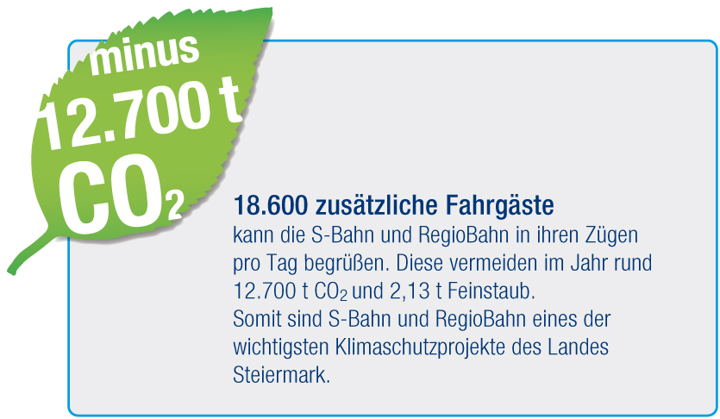
Abbildung 5: Hauptnetz Nahverkehr Steiermark
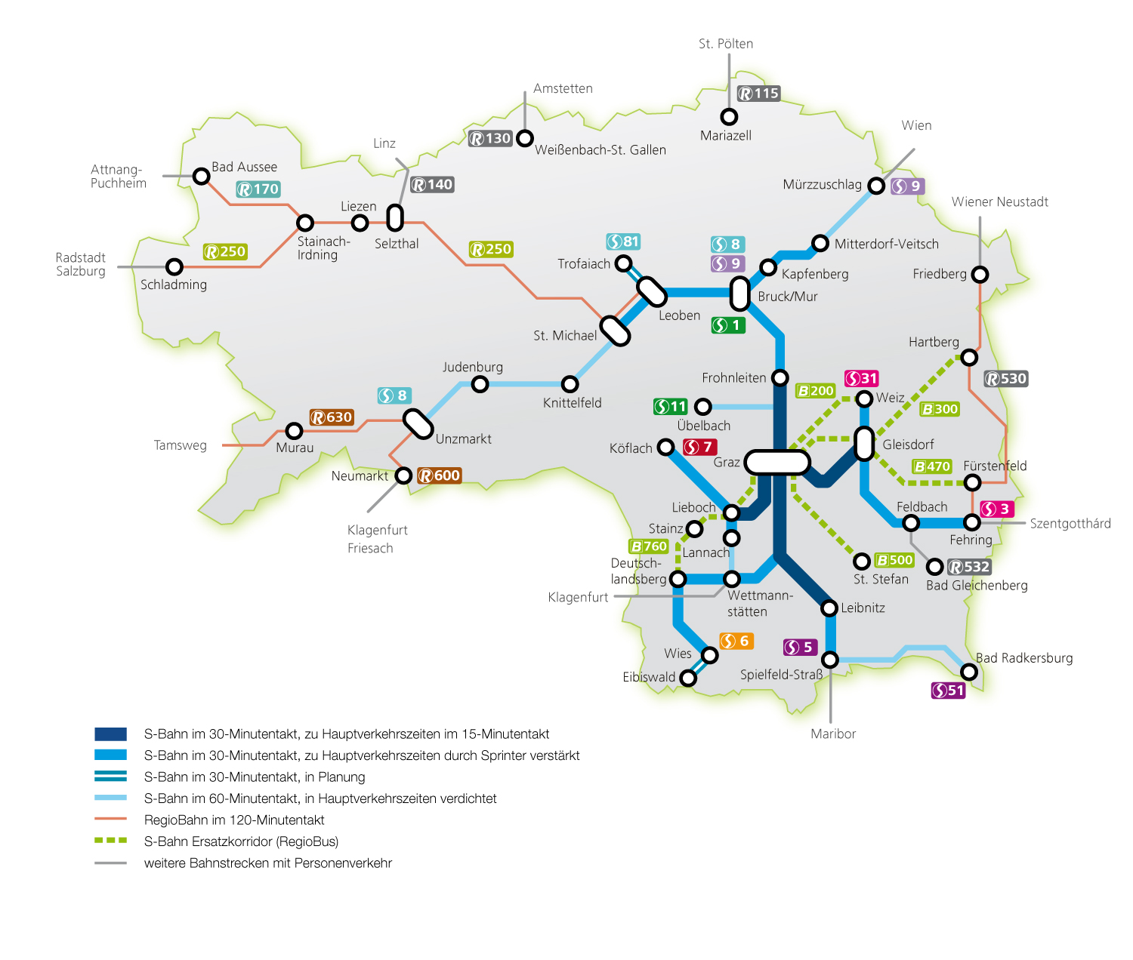

INFRASTRUKTUR
Infrastruktur Nahverkehr S8/S9
Stufe 1 der S8 und S9 wie auch Stufe 2 St. Michael – Mitterdorf-Veitsch können ohne große Infrastrukturmaßnahmen gestartet werden.

Der größte verkehrliche Nutzen wird in der neuen Haltestelle St. Michael Ort gesehen, durch die alle Kunden aus dem Raum Aichfeld 10 min. je Fahrt gewinnen.
Attraktiviert werden sollen weiters die Bahnhöfe bzw. Haltestellen Mürzzuschlag, Langenwang, Kapfenberg, Kraubath und Niklasdorf (Zugang von/nach Süden).

Weitere S8/S9-Haltestellen in der Stadtregion könnten mittel- bis langfristig gemeinsam mit den Gemeinden in Abhängigkeit von deren Stadtteilentwicklungen realisiert werden (z.B. neue Haltestelle im Süden von Bruck/Mur gemeinsam mit einer neuen Murbrücke in diesem Bereich oder Kapfenberg Walfersam).
Diese Haltestellen wären jedenfalls nur unter finanzieller Mithilfe der Gemeinden zu realisieren (vgl. Graz Liebenau-Murpark) und müssen im Spannungsfeld oftmaliger Halte vs. schneller Fahrzeit betrachtet werden.

Die S-Bahn im Großraum Graz
Angebotsausweitungen
Alle im Folgenden genannten Maßnahmen könnten ohne Infrastrukturmaßnahmen je nach Vorhandensein der finanziellen Mittel umgehend realisiert werden.

An erster Stelle stehen Maßnahmen, deren Realisierung eine besonders hohe Marktdurchdringung erwarten lassen:
- Angebotsausweitungen vorrangig auf der S6 und S7,
* Abendkurs S6 nach Wies ab Graz um 20:01h (letzte Verbindung über Hengsberg derzeit 19:01h)
* Vervollständigung Stundentakt tagsüber auf der S6 (2 Kurspaare)
* verdichteter Frühverkehr auf der S6 (Schüler um ca. 07:30h in Graz)
* Nachmittagsverstärker S7 nach Köflach ab Graz um 13:28h und 14:28h (Potenzial bei Schülern, Arbeitspendlern mit Schichtende 14:00h, Erledigungsverkehr)
* Nachmittagsverstärker S7 nach Köflach ab Graz um 19:28h (Potenzial bei Handelsangestellten, Erledigungs- und Freizeitverkehr)
* Umläufe zu beiden o.g. Punkten der S7 zur Verstärkung der Frühspitze
* Abendverkehr S61 und S7
- Vervollständigung Halbstundentakte S5
- Vervollständigung der Halbstundentakte auf S1 (erst dadurch wird auch die S8 voll verkehrswirksam)

Fakten

S-Bahn-Linien jetzt | 9
Neue zusätzliche Linien | 2 (S8 und S9)
In Planung | 1 (S81 ins Vordernberger Tal)

Einsteiger S-Bahn jetzt | 44.000 pro Tag
Zunahme seit 2007 | +64%, + 17.100 Einsteiger/Tag
Einsteiger Unzmarkt – Bruck/Mur und Mürzzuschlag – Bruck/Mur jetzt | 8.500 pro Tag
Zunahme seit 2007 | +15%, + 1.100 Einsteiger/Tag
Die fertige S-Bahn (Großraum Graz) | + 80% (+ 20.000 zusätzliche Fahrgäste, 50.000 Einsteiger/Tag insgesamt).
Zusätzliche Kunden S8/S9 Stufe 1 | +550, + 12% Einsteiger/Tag (im Abschnitt Leoben – Kapfenberg)
Zusätzliche Kunden S8/S9 Stufe 2 | +1.800, +20% Einsteiger/Tag

Bestellte Züge bisher | 150 (100 S-Bahn, 50 RegioBahn)
Zusätzlich bestellt ab 2017 | 36 (inkl. Verlängerungen)
Haltestellen S-Bahn jetzt | 95 Haltestellen
Haltestellen S8/S9 | 23 Haltestellen
P+R-Plätze entlang S8/S9 | Ca. 1.300 (großteils gratis!)

Kosten S-Bahn und RegioBahn jetzt | 20 Mio. EUR/Jahr
Zusätzliche Betriebskosten S8/S9 Stufe 1 | 1,95 Mio. EUR/Jahr

